


Excel – это
табличный
редактор

Моя цель________________________
________________________________

Содержание:

- Назначения программы 3
- Основные термины 4
- Перемещение по рабочему листу 5
- Отмена и повторение команд 6
- Выделение ячеек и интервалов 7
- Ввод текстовой последовательности 8
- Изменение ширины столбца и высоты строк . 9
- Форматирование данных 9
- Форматирование символов 10
- Использование узоров и рамок 11
- Создание и использование формул 11
- Использование встроенных функций 12
- Использование диаграмм 13
- Сортировка и фильтрация данных в списке 14
- Связь Excel с другими приложениями пакета
Microsoft Office 15

Табличный редактор

Microsoft Excel

Назначение программы
_________________________________________________________________________________________________________________________________________________________________________________

Возможности программы Microsoft Excel
- ________________________________________________________
- ________________________________________________________
- ________________________________________________________
- ________________________________________________________

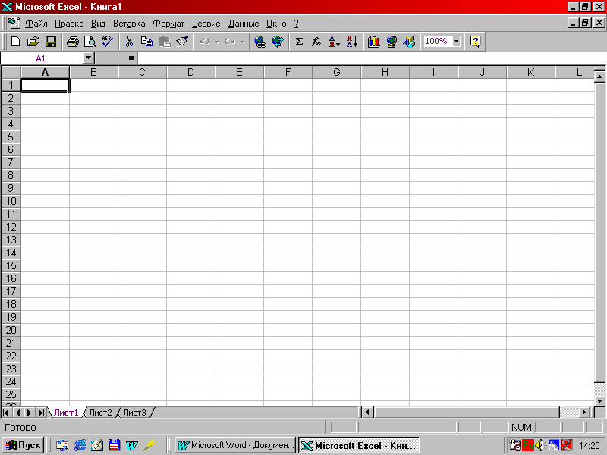
Структура окна MS Excel
1
2
3
4
6
7
5
4

9

8
1._________________________________________________________
2._________________________________________________________
3._________________________________________________________
4._________________________________________________________
5._________________________________________________________
6._________________________________________________________
7._________________________________________________________

Основные термины

- При запуске программы Excel открывается окно, содержащее _______________________________________________________.
- Рабочая книга состоит из _________________________________
- Каждый лист имеет _____________ структуру, т.е. состоит из _____ и _________________ (рис.2).
- Столбцы обозначаются _________, строки _________________.
- На пересечении __________ и __________ находятся_________.
- Каждая ячейка имеет свое, ___________которое состоит из ________________, и номера ___________, на пересечении которых находится ___________ ячеек.
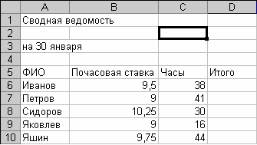
- Группа ячеек, образующая прямоугольник называется _________.

Перемещение по рабочему листу

Клавиша | Перемещение
< >, < >, < >, < >
Tab
Enter
Shift + Tab
Ctrl + Home
Ctrl + End
Page Up
Page Down
Alt + Page Up
Alt + Page Down

Ввод данных

Вводимые с клавиатуры данные попадают в ________________. После ввода можно нажать:
1.Enter __________________ или щелкнуть
2. Escape _________________ или щелкнуть

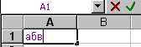

Изменить содержимое ячейки:
- ________________________________ мышью по _____________.
- ______________________ мышью в строке __________________.
- Клавиша ______________.
По завершении редактирования необходимо обязательно нажать клавишу _________.

Очистить ячейку
- Правка - ________________
- Клавиша - _______________

Отмена и повторение команд

Для отмены команды или действия выполните:
- Щелкнуть по кнопке __________
- Комбинация клавиш ____________
3. Правка - _____________________

Для повторения команды или действия выполните:
- Щелкнуть по кнопке ______________
2. Комбинация клавиш ___________________
3. Правка - ______________________________

Типы данных в ячейках:

- Текст – любые _____________. Если текст начинается с цифры, то перед ним ставится___________________.
- Число – вводятся в обычном и экспонециальном виде. Целая часть от дробной отделяется ________.
- Дата – число представленное в специальном ____________.
- Формула – вычисляет значение в текущей ячейке по данным, содержащимся в других ячейках. Формула начинается со знака ________, состоит из ________, _________, ____________, объединенных знаками _______________________

Оператор | Назначение | Оператор | Назначение
+ |  | /
- |  | %
* |  | ^

Операции выполняются в последовательности ____, ____, ____. Для изменения порядка операций используется ________.
Пример формулы: ___________________
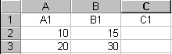
Какая формула лучше?
_____________________________
_____________________________
_____________________________

= A1+B1
= 20+30

Выделение ячеек и интервалов
Для выделения мышью указатель наводится в центр ячейки и выглядит
1. Выделить ячейку ______________мышью по ____________.
2. Для выделения блока ячеек необходимо щелкнуть по первой ячейке и _________________ до последней.

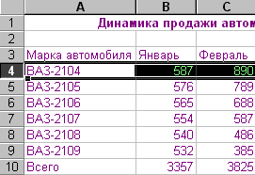
3. Выделение строк.

- Щелкнуть по___________________

4. Выделение столбцов
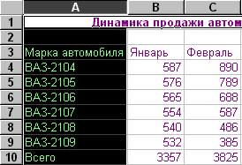
- Щелкнуть по ___________________

5. Выделение с помощью клавиш (________+_______)

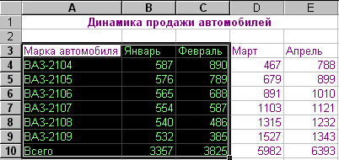
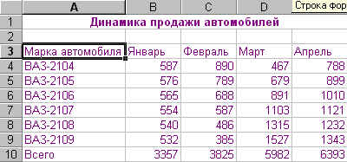

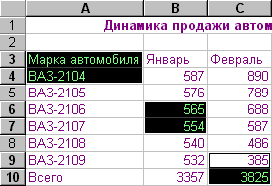6. Для выделения мышью не смежных блоков

- удерживать клавишу ___________.

7. Для выделения смежных ячеек

- нужно щелкнуть по первой ячейке и удерживая __________щелкнуть по последней.

Ввод текстовой последовательности.

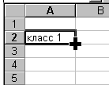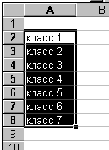 Для заполнения интервала текстовой последовательностью необходимо:

- Выбрать ________________
________________________.
- Навести указатель мыши на _________________.
- Нажать левую кнопку мыши, и не отпуская ее, переместить мышь.
- Отпустить кнопку мыши.
- Продолжите последовательности вниз
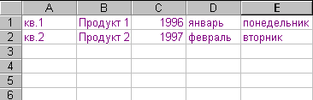

Создание числовой последовательности

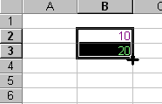
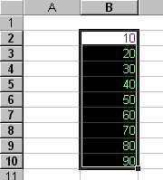
- Ввести 2 числа в соседние ячейки и выделить их.

- Навести мышь на___________________________

3) Удерживая левую кнопку мыши переместить мышь

в или

Изменение ширины столбца и высоты строк

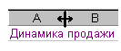1. Навести мышь на:
_______________________________________________
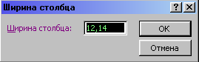
2. Использование команды_________ _________

3. Использование мыши для изменения высоты строк

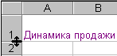 ____________________________________________
____________________________________________

4. Использование команды
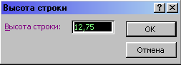 __________________________________________

__________________________________________

Форматирование данных

1. Формат Ячейки
2. Панель инструментов «Форматирование»:

___________________________ ________________________
___________________________ ________________________

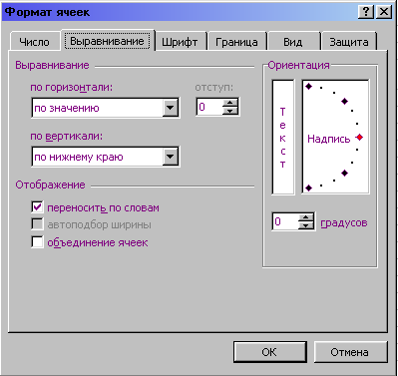
3. Перенос слов внутри ячейки

- Выбрать пункт меню _______________,
установить _____________и нажать OK

Форматирование символов

Форматировать можно текст во всей ячейке, либо выделенный текст.

Выбор шрифта.

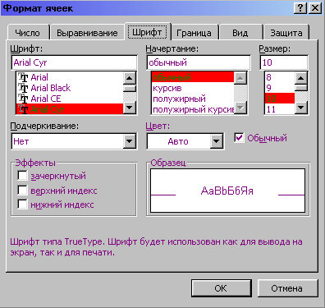
1.1. Использование меню ____________ ___________

Позволяет установить:
- ______________________________
- ______________________________
- ______________________________
- ______________________________
- ______________________________
- ______________________________

1.2. Применение панели инструментов «Форматирование»

1.___________

2.___________

3.___________

Использование узоров и рамок

Применение обрамлений с использованием

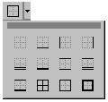
кнопки__________________

1.2. Применение узоров и цветов для запол-

нения ячеек с использованием кнопок

- ________________________

- ________________________

Автоматическое форматирование ячеек

Для применения «Автоформата» выполнить следующие действия:

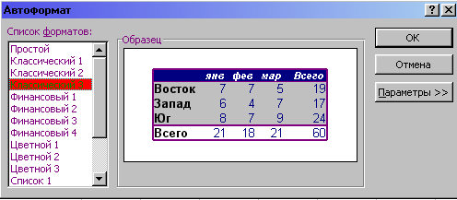______________________________
- ______________________________
- ______________________________
- ______________________________

Создание и использование формул

Алгоритм написания формулы:

Ввести знак ___________

Указать _______________

01Ввести _______________
- По завершении набора формулы нажать_____________

Использование встроенных функций

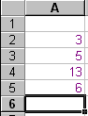
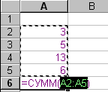

«Автосумма» – ________________________________

Алгоритм вычисления автосуммы: 1) 2) 3)
1._________________________ Enter
2._________________________
3._________________________

Использование «Мастера функций»
Мастер функций позволяет _________________________________

Алгоритм работы с «Мастером функций»

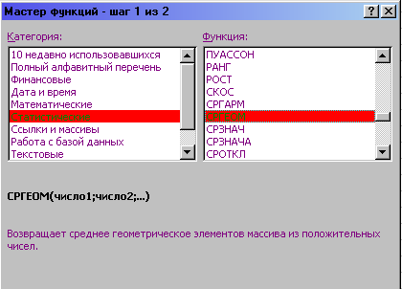

Установить курсор _______________

______________

Нажать на кнопку_________________

__________

В окне ______________ выбрать

___________, затем

_________________

Нажать кнопку_______________

Задать ________________ ячеек

Проверить правильность___________________ и рассчитанное значение

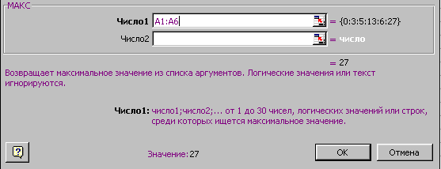
в _________________________________

7. Если все верно нажать ______________________

Использование диаграмм

Создание диаграммы с помощью «Мастера диаграмм»

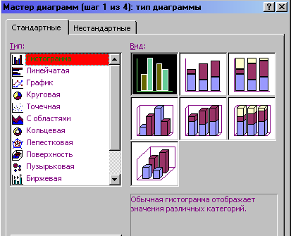
Шаг 1.____________________________
____________________________
____________________________

____________________________

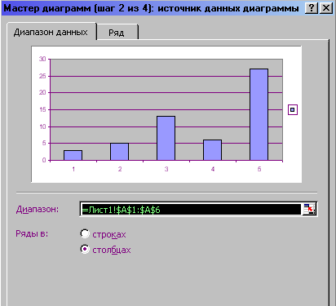Шаг 2. ____________________________
____________________________
____________________________
____________________________
____________________________

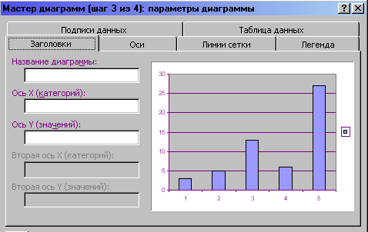Шаг 3. ____________________________
____________________________
____________________________
____________________________
____________________________

Шаг 4. Нажать клавишу______________

Сортировка и фильтрация данных в списке

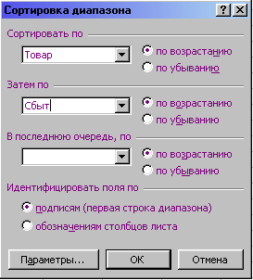

Сортировка данных в списке

Для сортировки выполнить следующие
шаги:
- ______________________________
- ______________________________
- ______________________________
- ______________________________
- ______________________________
- ______________________________

Связь Excel c другими приложениями пакета

Microsoft Office

- Вставка объекта Word Art

Вставка ________________
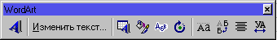

1 2 3 4 5 6 7

1.______________________________ 5.___________________________
2.______________________________ 6.___________________________
3.______________________________ 7.___________________________
4.______________________________

- Добавление рисунка

Алгоритм вставки рисунка:

1.___________ __________________________
2.___________ __________________________
3._________________________________________
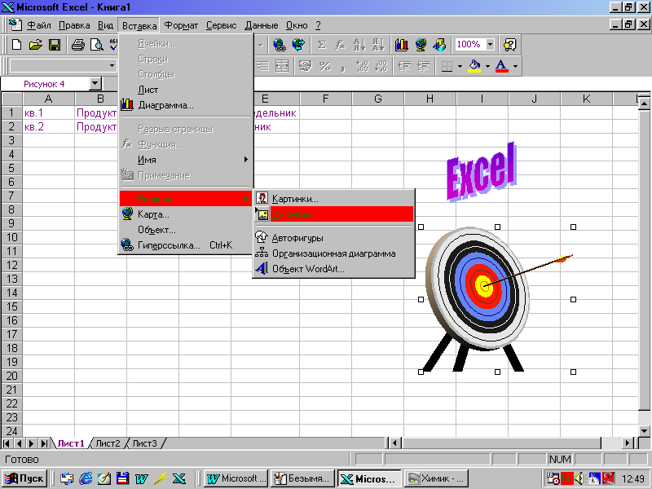4._________________________________________

Что я узнал:_________________________________
____________________________________________
____________________________________________
____________________________________________

Чему я научился:_____________________________
____________________________________________________________________________________________________________________________________________________________________________________________________________________________________________________________________________________________________________________

Достиг ли я цели:_____________________________
________________________________________________________________________________________

Для заметок:________________________________
____________________________________________________________________________________________________________________________________________________________________________________________________________________________

